**REPORTE DE EVALUACIÓN DEL PORTAFOLIO ESTUDIANTIL:**

**“PLAN EDUCATIVO APRENDAMOS JUNTOS EN CASA”, POR EL REPRESENTANTE**

**Docente tutora: Prof. Diana Patricia Buri Guamán**

**Estudiante**: Gorbatkoo Timoteo **Año De Básica:** 10 EGB “B”

**Representante**: Gorbatko Aleksandr **Fecha:** Gualaceo, 4 de enero, 2021

**Reporte de calificación:**

**Marque con una “X” según considera su representado ha realizado las actividades asignadas dentro del Plan Educativo “APRENDAMOS JUNTOS EN CASA”, en las diferentes asignaturas:**

|  |  |  |  |  |
| --- | --- | --- | --- | --- |
| **ASPECTOS A EVALUAR** | **1** | **0.75** | **0.50** | **0.25** |
| Participación (Esta categoría debe ser calificada por la familia de/la estudiante) | Demostró responsabilidad y entusiasmo al realizar sus tareas durante todo el tiempo. | Demostró responsabilidad y entusiasmo al realizar sus tareas durante la mayoría del tiempo. | Demostró responsabilidad y entusiasmo al realizar sus tareas durante poco tiempo. | No demostró responsabilidad y entusiasmo al realizar sus tareas en este tiempo. |
| X |  |  |  |
| **TOTAL** | 1/1 | | | |

Firmas de responsabilidad,

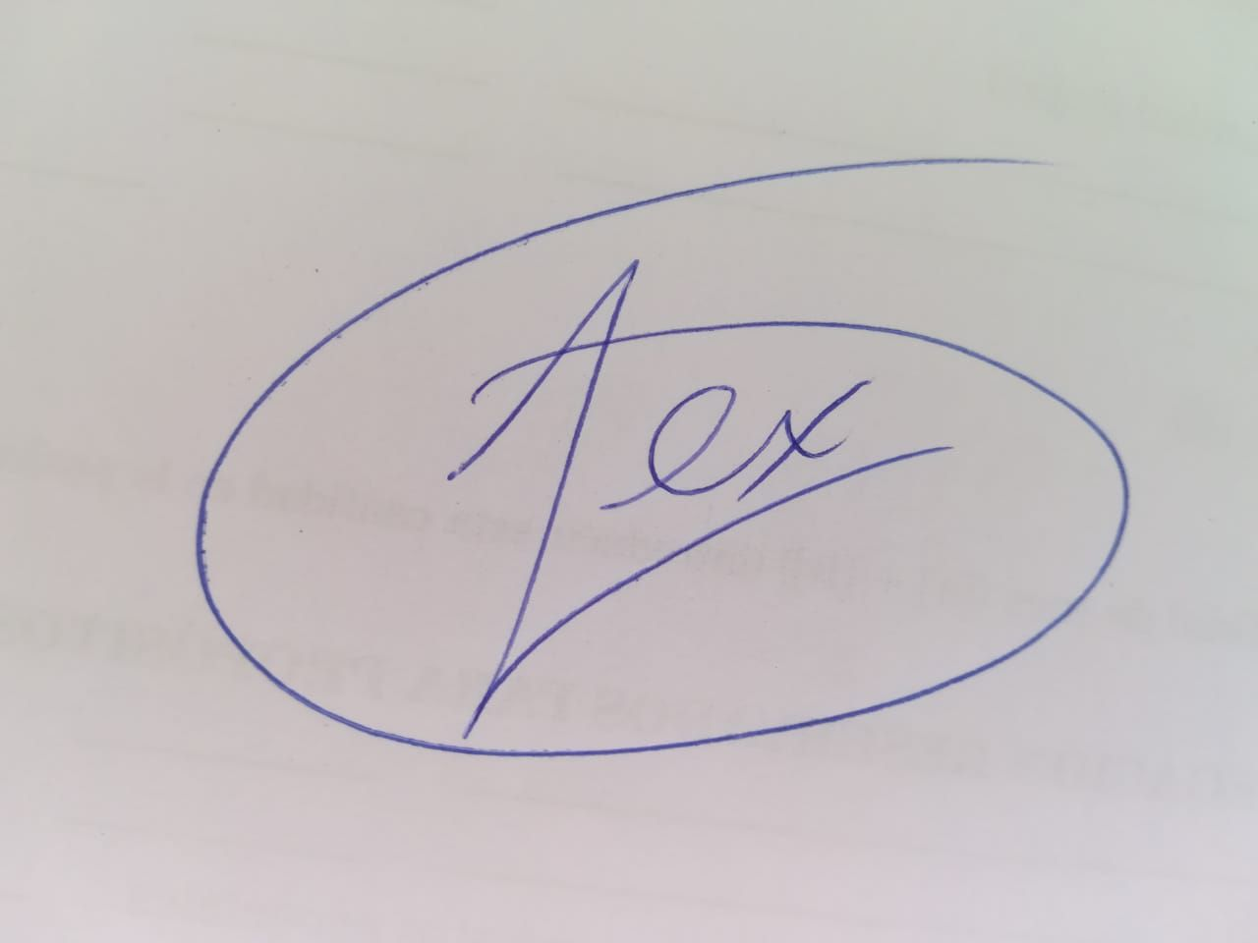



**DOCENTE TUTOR REPRESENTANTE**

**Lic.: Diana Patricia Buri Papa Gorbatko Aleksandr**

**REPORTE DE EVALUACIÓN DEL COMPORTAMIENTO**

**Nombre del estudiante: Gorbatko Aleksandr**

**Nombre del docente: Prof. Diana Patricia Buri Guamán**

**Curso**: 10 EGB “B” **Fecha:** Gualaceo, ­­4 de enero, 2021

**Marque con una “X” según se hayan desarrollado los siguientes aspectos para valorar el comportamiento de su representado dentro del contexto familiar, y que se relacionan también con su proceso de aprendizaje. En caso marcar “No lo realiza” explique en la columna de “Observaciones” la o las razones por las que tomó por esa opción.**

|  |  |  |  |  |
| --- | --- | --- | --- | --- |
| **N°** | **ASPECTOS A EVALUAR** | **FRECUENTEMENTE** | **NO REALIZA** | **OBSERVACIONES** |
| 1 | Elabora un horario o cronograma de trabajo para el desarrollo de tareas o actividades de aprendizaje. | Х |  |  |
| 2 | Cumple con el horario o cronograma de trabajo de manera puntual. | Х |  |  |
| 3 | Mantiene orden y aseo en el espacio donde desarrolla tareas o actividades | Х |  |  |
| 4 | Demuestra respeto y consideración con las personas que convive. | Х |  |  |
| 5 | Muestra disposición y actitudes positivas para desarrollar sus actividades de aprendizaje y tareas. | Х |  |  |

Para aprobación y constancia firman el represente legal, docente tutor y vicerrector de la jornada.

 

…………………………………….. ………………………………………………

**Nombre Gorbatko Aleksandr Prof. Diana Patricia Buri G.**

**REPRESENTANTE LEGAL DOCENTE TUTOR**